赣州市科学技术协会2020年部门预算
目 录

第一部分 赣州市科学技术协会概况
一、部门主要职责
二、部门基本情况
第二部分 赣州市科学技术协会2020年部门预算情况说明
一、2020年部门预算收支情况说明
二、2020年“三公”经费预算情况说明
第三部分 赣州市科学技术协会2020年部门预算表
一、收支预算总表
二、部门收入总表
三、部门支出总表
四、财政拨款收支总表
五、一般公共预算支出表
六、一般公共预算基本支出表
七、一般公共预算“三公”经费支出表
八、政府性基金预算支出表
九、项目绩效目标表（纳入绩效目标批复试点的项目）
第四部分 名词解释

第一部分 赣州市科学技术协会概况

一、部门主要职责
赣州市科学技术协会根据《三定方案》（市办字[2003]29号）有关规定，主要职责是：
（一）负责对所的市本级有关学会和科技类社会团体进行监督管理，对全市基层科协工作进行业务指导，管理下属事业单位。
（二）组织开展学术交流，活跃学术思想，鼓励和支持原始性创新，促进学科发展，提高全市科技的持续创新能力。
（三）拟定科协系统科普工作计划，并组织实施；指导基层科协和相关科普机构、围绕开展科普活动；动员社会各方面力量，普及科学技术知识、倡导科学方法、传播科学思想、弘扬科学精神，提高全市公众的科学文化素质。
（四）接受委托承担决策咨询、科技项目评估、成果鉴定和专业技术职务资格评定等任务；兴办符合科协宗旨的事业，组织开展技术开发、技术转让、技术咨询和技术服务，促进科学技术成果的转化。
（五）开展科学论证、决策咨询，提出政策建议；参政制定全市科技政策、法规。
（六）开展民间国际科技交流和技贸合作，发展同国（境）外科技团体和科技工作者的民间友好往来。
（七）密切联系广大科技工作者，了解和反映科技工作者的意见和要求，维护科技工作者的合法权益，全心全意为科技工作者服务。
（八）开展科技工作者继续教育、培训工作，发现和举荐优秀科技人员的业绩和事迹，表彰奖励优秀科技工作者。
（九）按照国家有关规定，负责组织并支持所属团体和会员编辑出版学术、技术和科普书、报、刊。
（十）完成市委、市政府和有关领导交办的其它工作。
二、部门基本情况
赣州市科学技术协会共有预算单位5个。
赣州市科学技术协会（包括下属单位）单位编制数为30人，其中：行政编制9人，全额事业编制21人。实有人数61人，其中：在职人数44人，包括行政在编人员7人、事业在编17人、聘请20人；退休人员17人。

第二部分 赣州市科学技术协会2020年部门预算情况说明

一、2020年部门预算收支情况说明
（一）收入预算情况
2020年赣州市科学技术协会收入预算总额为1747.85万元，较上年预算安排增加609.03万元，增加约53.48%。其中：一般公共预算拨款收入1168.84万元，上年财政拨款结转（结余）579.01万元。
增加原因：科普项目经费增加
（二）支出预算情况
2020年赣州市科学技术协会支出预算总额为1747.85万元，较上年预算安排增加609.03万元，增加约53.48%。其中：科学技术支出1666.75万元，社会保障和就业支出26.72万元，卫生健康支出32.43万元，住房保障支出21.95万元。增加原因：科普项目经费增加。
按支出功能分类科目划分：基本支出357.83元，包括科学技术支出276.73万元、社会保障和就业支出26.72元、卫生健康支出32.43万元，住房保障支出21.95万元；项目支出1390.02万元，包括科学技术支出1390.02万元。
按支出经济分类科目划分：2020年基本支出预算338.83万元，包括人员经费263.90万元，公用经费74.93万元。其中工资福利支出262.63万元，商品和服务支出74.93万元，对个人和家庭补助1.27万元。
（三）财政拨款支出情况
2020年赣州市科学技术协会财政拨款支出预算1168.84万元，具体支出情况是：科学技术支出1089.59万元，社会保障和就业支出26.12万元，卫生健康支出31.18万元，住房保障支出21.95万元。
较上年预算安排增加405.13万元，增加约53.04%。其中：科学技术支出增加415.43万元，社会保障和就业支出减少18.83万元，卫生健康支出增加4.68万元，住房保障支出增加3.85万元。
增加原因：科普项目经费增加。
（四）政府性基金情况
无政府性基金
（五）机关运行经费等重要事项的说明
2020年赣州市科学技术协会本级及下属4个事业单位机关运行经费财政拨款预算74.93万元，较去年增加1.99万元，增加2.72%。增加原因：人员变动，公用经费增加。
（六）政府采购情况
2020年部门所属各单位政府采购总额 684 万元，其中：政府采购货物预算 684 万元、政府采购工程预算 0 万元、政府采购服务预算 0 万元。
（七）国有资产占有使用情况
截至2019年12月31日，部门共有车辆 1 辆，其中，一般公务用车 0 辆，执法执勤用车 0 辆，科普大蓬车 1 辆
2020年部门预算安排购置车辆 0 辆，安排购置单位价值200万元以上大型设备 0 (单位：如台、个、辆等)。
（八）绩效目标设置情况
2020年实行绩效目标管理的项目 2 个，涉及资金530 万元；纳入绩效目标批复试点的项目 0 个，涉及资金 0 万元。
二、2020年“三公”经费预算情况说明
2020年赣州市科学技术协会“三公”经费预算安排40.03 万元，比上年减少 1.24 万元，下降 3 %。其中:
因公出国（境）费 3.95 万元，比上年减少 0.12万元，下降 3 %。主要原因是：严格按照八项规定的要求执行，遵循“三公经费”预算只减不增的原则。
公务接待费 36.08 万元，比上年减少 1.12 万元，下降 3 %。主要原因是：严格按照八项规定的要求执行，遵循“三公经费”预算只减不增的原则。
公务用车运行维护费 0 万元，比上年增加（减少）0 万元，增长（下降） 0 %。主要原因是：车改，无公务用车。
公务用车购置费 0 万元，比上年增加（减少） 0 万元，增长（下降） 0 %。主要原因是：车改，无公务用车。

第三部分 赣州市科学技术协会
2020年部门预算表
八张表（详见附表）

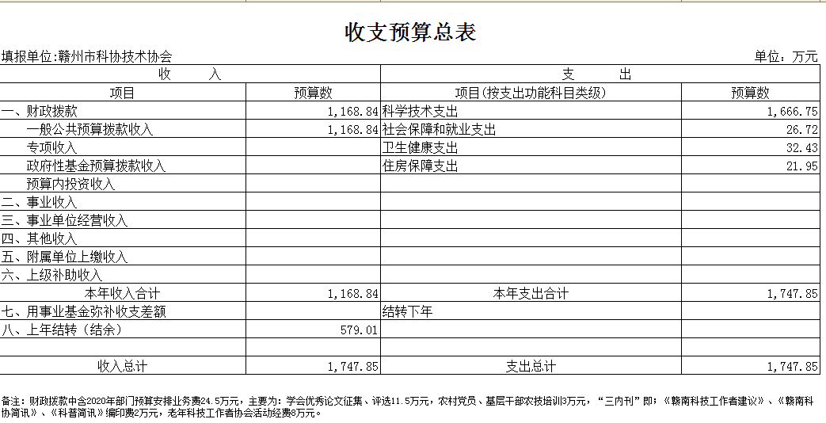

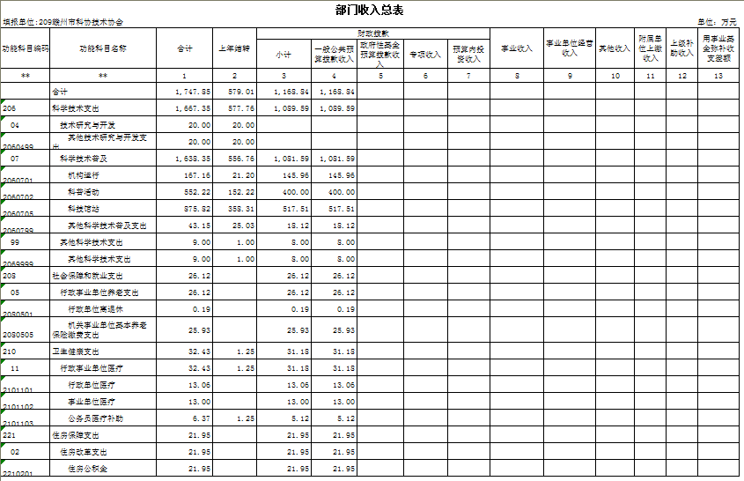

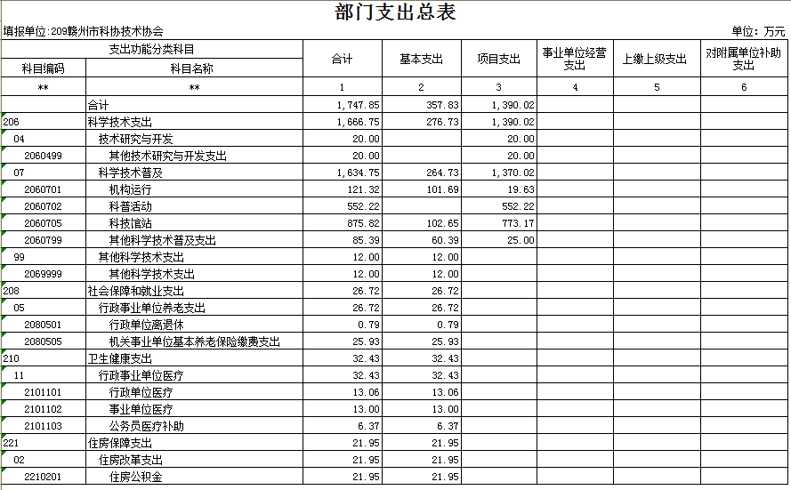

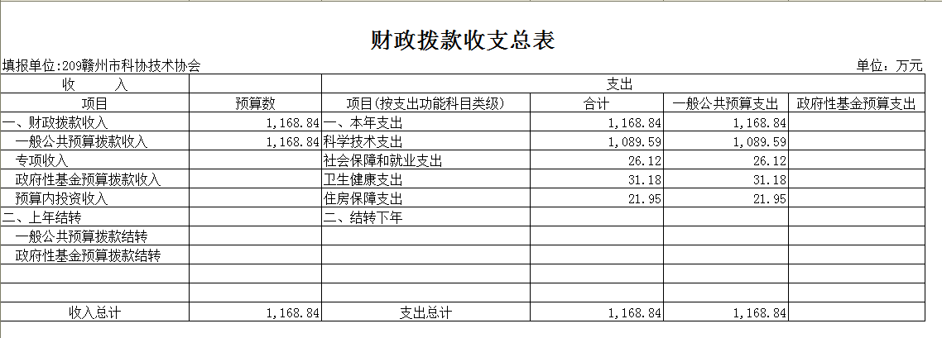

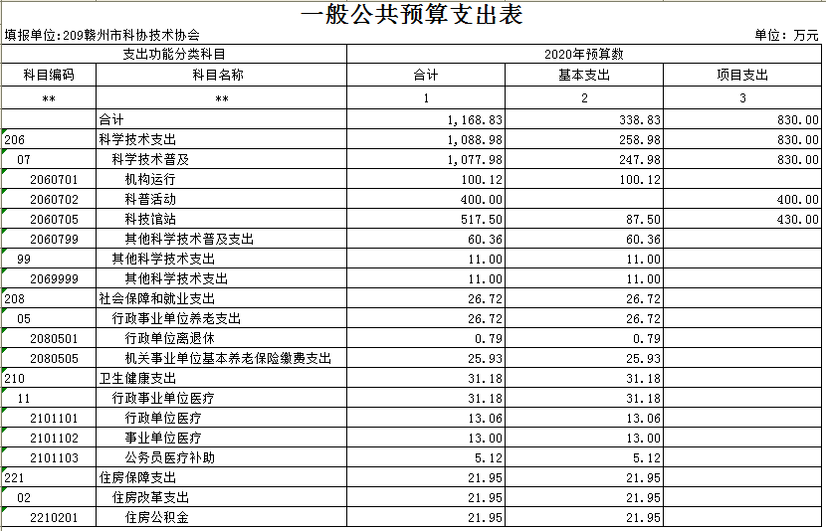

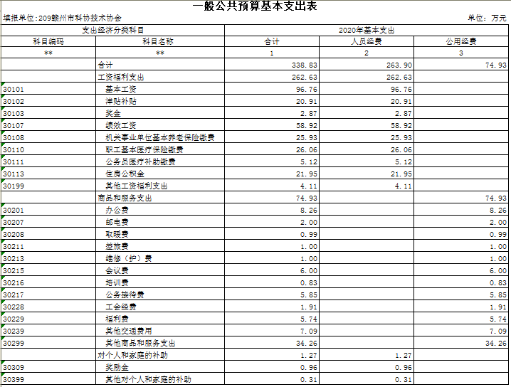

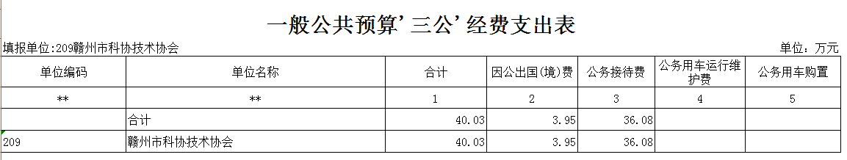

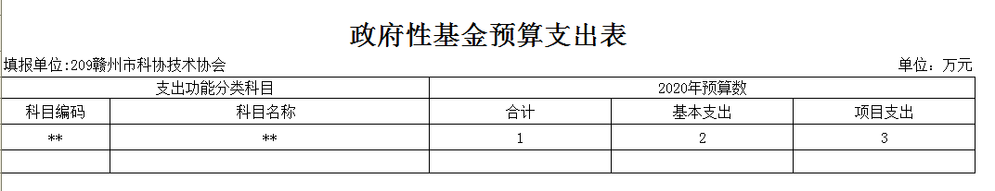

此表为空表
第四部分 名词解释

一、收入科目
（一）财政拨款：
科学技术支出(类)科学技术普及（款）机构运行（项）：指赣州市科学技术协会行政单位及事业单位，用于保障机构正常运行、开展日常工作的基本拨款。
科学技术支出(类)科学技术普及（款）科普活动（项）：指赣州市科学技术协会行政单位及事业单位，用于开展科普活动的项目拨款。
科学技术支出(类)科学技术普及（款）科技馆站（项）：指赣州市科学技术协会行政单位下属事业单位，用于科技馆站活动开支的拨款。
科学技术支出(类)科学技术普及（款）其他科学技术普及支出（项）：指赣州市科学技术协会行政单位及事业单位，用于开展科普活动的项目以外其他用于科学技术普及方面的拨款。
社会保障和就业支出(类)行政事业单位离退休（款）归口管理的行政单位离退休、事业单位离退休（项）：指赣州市科学技术协会行政单位及事业单位，用于行政事业单位离退休方面的拨款。
医疗卫生与计划生育支出(类)医疗保险（款）行政、事业单位医疗（项）：指赣州市科学技术协会行政单位及事业单位，用于行政事业单位人员医疗保障方面的拨款。
住房保障支出(类)住房改革支出（款）住房公积金（项）：指赣州市科学技术协会行政单位及事业单位，用于行政事业单位反映行政事业单位按人力资源和社会保障部、财政部规定的基本工资和津贴补贴以及规定比例为职工缴纳的住房公积金的拨款。
（二）事业收入：
无
二、支出科目
科学技术支出(类)科学技术普及（款）机构运行（项）：指赣州市科学技术协会行政单位及事业单位，用于保障机构正常运行、开展日常工作的基本支出。
科学技术支出(类)科学技术普及（款）科普活动（项）：指赣州市科学技术协会行政单位及事业单位，用于开展科普活动的项目支出。
科学技术支出(类)科学技术普及（款）科技馆站（项）：指赣州市科学技术协会行政单位下属事业单位，用于科技馆站活动的支出。
科学技术支出(类)科学技术普及（款）其他科学技术普及支出（项）：指赣州市科学技术协会行政单位及事业单位，用于开展科普活动的项目以外其他用于科学技术普及方面的支出。
社会保障和就业支出(类)行政事业单位离退休（款）归口管理的行政单位离退休、事业单位离退休（项）：指赣州市科学技术协会行政单位及事业单位，用于行政事业单位离退休方面的支出。
医疗卫生与计划生育支出(类)医疗保险（款）行政、事业单位医疗（项）：指赣州市科学技术协会行政单位及事业单位，用于行政事业单位人员医疗保障方面的支出。
住房保障支出(类)住房改革支出（款）住房公积金（项）：指赣州市科学技术协会行政单位及事业单位，用于行政事业单位反映行政事业单位按人力资源和社会保障部、财政部规定的基本工资和津贴补贴以及规定比例为职工缴纳的住房公积金。

